01.11.2016.
История детского сада «Колосок» ст.Красноярской неразрывна с историей самой ст. Красноярской Цимлянского района Ростовской области, а судьбы воспитателей накрепко привязаны к этому благодатному уголку земли...

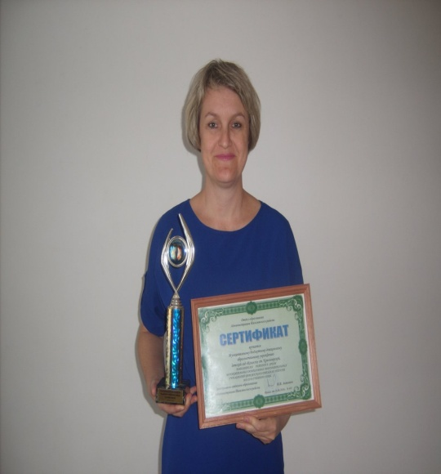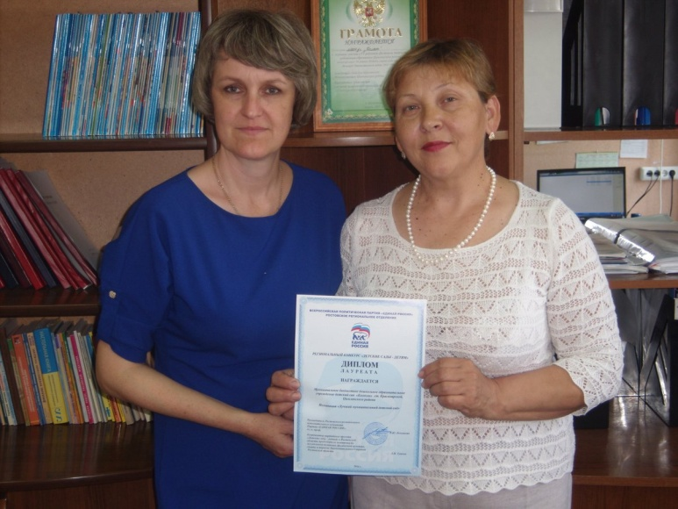
История детского сада «Колосок» ст.Красноярской неразрывна с историей самой ст. Красноярской Цимлянского района Ростовской области, а судьбы воспитателей накрепко привязаны к этому благодатному уголку земли. Здесь работают заведующим ДОО Сидоркова Надежда Васильевна Кушель Нелли Александровна, - молодой председатель первичной профсоюзной организации детского сада, которые объединяют всех работников детского сада. Два лидера коллектива сумели сохранить и развивают лучшие традиции дошкольного образовательного учреждения, о популярности которого свидетельствует растущая численность малышей в группах. В этот садик стремятся попасть жители не только ст.Красноярской, но даже из города Цимлянска.
Новое и старое
Прошло 30 лет с того памятного дня, когда всей станицей праздновали открытие нового двухэтажного здания детского сада. «Колосок». До того времени в станице Красноярской никогда не было детского сада. Сегодня в детском саду «Колосок» ст.Красноярской работают творческие, инициативные сотрудники. Это воспитатели, младшие воспитатели, обслуживающий персонал, специалисты: старший воспитатель, педагог-психолог, учитель-логопед, инструктор по физической культуре.

Единомышленники
Сидоркова Надежда Васильевна – творчески работающий руководитель, строит свою управленческую деятельность на основе системного анализа, прогнозирования и проектирования деятельности дошкольного образовательного учреждения, умело осуществляет переход образовательного учреждения на новую модель, направленную на поиск инновационных, организационных, проектировочных, мотивационных и личностно-ориентированных способов руководства. Надежда Васильевна проводит активную работу по введению ФГОС ДО в детском саду. Разработаны план действий по внедрению ФГОС ДО, ряд необходимых локальных актов, регламентирующих организацию и содержание образовательной деятельности, разработана программа дошкольного образования и программа развития ДОО, основанные на принципах ФГОС дошкольного образования. Она инициирует коллектив на активное участие в областных и районных конкурсах, участие педагогов МБДОУ д/с «Колосок» ст. Красноярской в методической работе Цимлянского района, что значительно повышает рейтинг образовательного учреждения. Детский сад стал победителем в районном конкурсе «Безопасный маршрут дошкольника» (2015г.); 2-е место в зональном конкурсе «Безопасный маршрут дошкольника» (2015г); победитель районного конкурса ЮПИД (2016г.); 2-е место в областном конкурсе «Поздравительная открытка к 80-летию ГИБДД» (2016г.). Педагоги ДОО активные участники и победители Международных и Всероссийских интернет-конкурсов для детей и педагогов в разных номинациях. В 2016 учебном году детский сад стал лауреатом регионального конкурса «Детские сады – детям» в номинации «Лучший муниципальный детский сад» и награжден грамотой Министерства образования Ростовской области. Организатором Конкурса выступало Ростовское региональное отделение Партии «Единая Россия». Конкурс проводился при поддержке Комитета по молодежной политике, физической культуре, спорту и туризму, Законодательного Собрания Ростовской области и Министерства общего и профессионального образования Ростовской области. Под руководством Надежды Васильевны детский сад стал победителем рейтинга муниципальных дошкольных образовательных учреждений Цимлянского района по итогам 2015-2016 учебного года и награжден за 1 место сертификатом и переходящим вымпелом имени Борисовой Л.Н. В 2016 г. Сидоркова Надежда Васильевна была награждена Благодарственным письмом Министерства общего и профессионального образования Ростовской области. Её педагогический стаж - 19 лет.
Отношения между администрацией МБДОУ д/с «Колосок» ст.Красноярской и профсоюзной организацией строятся на основе социального партнерства и взаимодействия сторон трудовых отношений, а также на основе коллективного договора и соглашений. Администрация учреждения при разработке нормативно-правовых актов, затрагивающих социально-трудовые права работников, учитывает мнение профсоюза.
Совместно с руководителем учреждения Сидорковой Н.В. профсоюз принимает участие в разработке и реализации мероприятий по структурной перестройке и развитию МБДОУ, представители профсоюза входят в состав всех комиссий. Профсоюзный комитет высказывает свое мнение руководителю ДОУ по соблюдению трудового законодательства в вопросах нормирования и оплаты труда, предоставлению отпусков, установлению материальных поощрений работникам, расстановке кадров.
В ДОУ создаются условия для профессионального роста педагогического состава. Это особенно важно на современном этапе, так как рынок труда диктует повышенные профессиональные требования к педагогам. Так, профсоюзный комитет ДОО старается поддержать и отметить всех педагогов, которые успешно прошли аттестацию на классификационную категорию, поощрил выступления педагогов на муниципальном конкурсе «Учитель года Цимлянского района – 2016» в номинации Воспитатель года – педагогический дебют (воспитатель Сидорова Е.Ф.).
Профсоюзная организация принимает активное участие в организации культурно-массовой работы с работниками детского сада.
В мае 2016 года коллектив ДОУ участвовал в 7 районном фестивале творчества работников образования и науки Цимлянского района, посвященного Году кинематографии. За мастерство исполнения песен жюри конкурса присудило творческому коллективу детского сада «Колосок» 1 место. Коллектив был награжден грамотой и поездкой в музыкальный театр г. Ростова-на-Дону.
Показателем успешной работы председателя Первичной профсоюзной организации Н.А. Кушель является 100% членство в профсоюзе всех сотрудников детского сада.
На последующие годы у профсоюзного комитета работы очень много. В перспективе новые проекты культурно – массовой и спортивно – оздоровительной работе, развитии информационной политики и социального партнерства на всех уровнях.

Н.А. Маленькая

